Бөлім: | 1А. Сандар мен цифрлар
Күні:15.10.2021 | Педагогтің аты- жөні: Ысқақова Айгерім
Сынып: 1 Б | Қатысушылар саны:21 |  |  | Қатыспағандар саны:
Сабақтың тақырыбы | 10 көлеміндегі сандарды қосу және азайту / Күзгі кеппешөп/ Пысықтау
Оқу бағдарламасына сәйкес оқу мақсаты | 1.1.2.5** ондықтан аттамай біртаңбалы сандарды ауызша қосу мен азайтуды орындау.
Сабақтың мақсаты: | Қосу және азайтуды орындайсың.
Сабақ барысы
Сабақтың кезеңі/уақыты |  | Педагогтің әрекеті | Оқушының әрекеті |  | Бағалау | Ресурстар
3 мин |  | Ұйымдастыру кезеңі:  Оқушылармен амандасу,түгендеу,оқушылардың назарын сабаққа аудару.  Психологиялық ахуал орнату. | Оқушылар шаттық шеңберін құрып, психологиялық ахуал қалыптастырады.

101
2 мин  4 мин  5 мин  13 мин  2 мин  2 мин  7 мин  1 мин  3 мин | Біздің келер шамамыз,  Бестен үшті аламыз.  Төртті бөліп екіге,  Жауабын тез табамыз.  Біздің келер шамамыз,  Көбейтуге данамыз.  Төрт амалды тең білер,  Өте зерек баламыз.  Сынып оқушылары 4 топқа біріктіріледі  ( Алма, жүзім, қызанақ ,қияр суреттері арқылы топтасады)  Топқа бөлу.  1. «Алма»   2. «Жүзім» 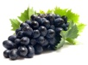  3. «Қызанақ»   4. «Қияр» 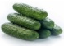  Сандар арқылы өтілетін тақырыпты анықтау  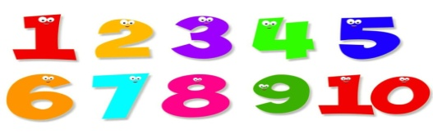  10 көлеміндегі сандарды тура және кері санату  Бейне жазба көрсетіледі.  №2 Зерттеушілік тапсырма (ауызша жүргізу)  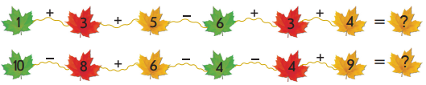  Топтық жұмыс. «Ойлан, бірік ,бөліс» әдісі  1 топ «Алма» тобы  Жапырақ суреттері арқылы сандардың қосындысымен айырмасын құрастыру  2 топ «Жүзім» тобы  Гүл суреттері арқылы сандардың қосындысымен айырмасын құрастыру  3 топ «Қызанақ»тобы  Жүзім суреттері арқылы өрнектің мәнін табу  4 топ«Қияр» тобы  Кеппешөп арқылы мысалдар құрастыру сандардың сәйкестендіру  «Геометриялық фигуралар» арқылы топтарда өзара бағалау жүргізіледі  Сергіту сәті  Жұптық жұмыс «Жұбыңмен талқыла» әдісі  Кестені толтырып, қосындының мәнін табады.  Қосылғыш 1 2 3 4  Қосылғыш  Қосындының  мәні  Мадақтау арқылы бағалау.  Тақтамен жұмыс.  Өзіндік жұмыс. Сандардың құрамын есіңе түсір  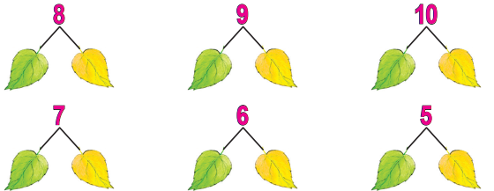  ҚБ Мұғалім тарапынан бағалау | Алма,жүзім, қызанақ, қияр суреттерін таңдап алады.  Ауызша санайды  10көлеміндегі сандарды санау арқылы бүгінгі өтілетін жаңа сабақты ашу  Ауызша орындайды  Кестені толтырып, қосындының мәнін табады.  Текше лақтыру арқылы мысалдар құрастыру | ҚБ «Геометриялық фигуралар» арқылы топтарда өзара бағалау жүргізіледі  ҚБ Мұғалім тарапынан бағалау  ҚБ Мұғалім тарапынан бағалау | https://bilimland.kz/kk  Суреттер, оқулық  Ә.Б.Ақпаева  Л.А.Лебедева  М.Мыңжасарова  Т. Лихобабенко
Рефлексия  3 мин | Оқушылар «Жеміс ағашы» әдісі бойынша сабаққа кері байланысты ауызша айтады. | Кері байланыста оқушылар өзінің бүгінгі сабақтағы жетістігі мен кемшілігі туралы айтады. |  | Жеміс ағашы

